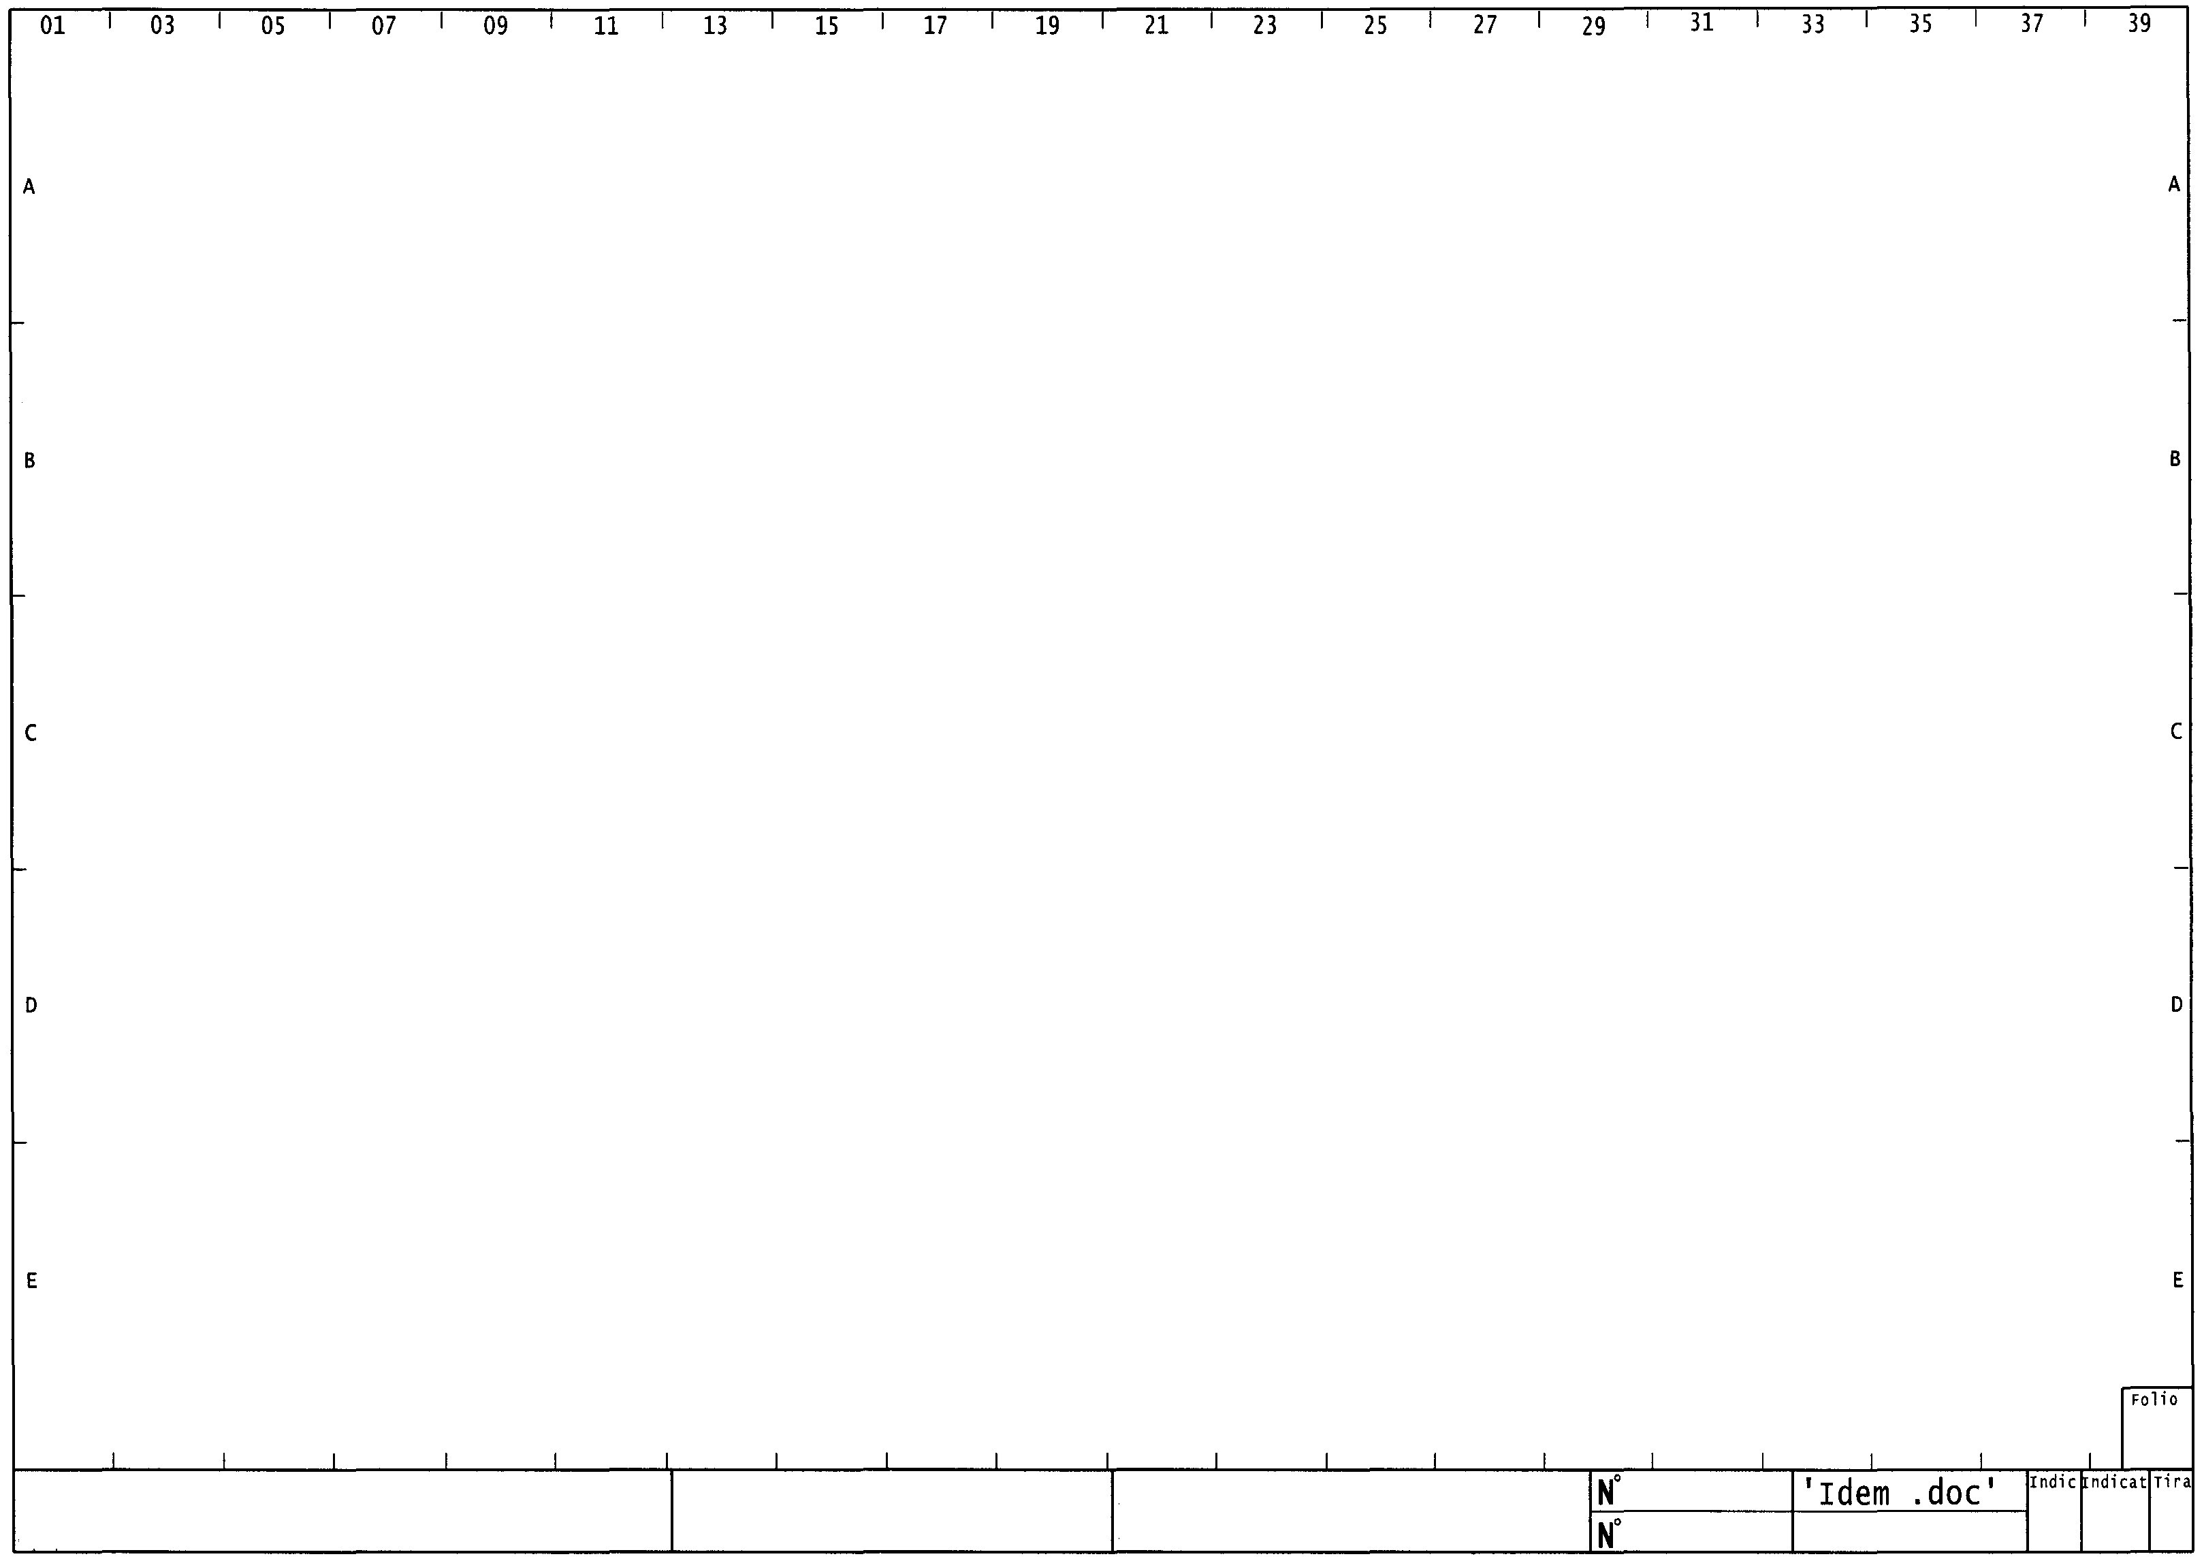
1
Parking Vinci Bercy
Extraction d’air
ATV31 - Wago
1
1
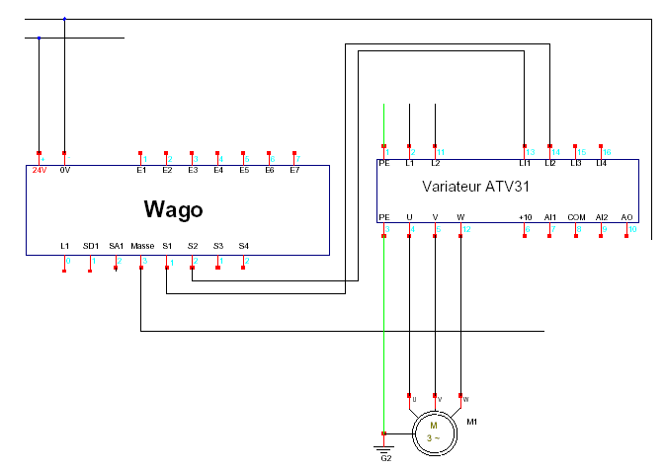
Extracteur 1
1,5 Kw
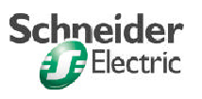
- 750-504

